試驗場所交通路線圖
此 致
中華民國消防技術顧問基金會

申 請 人： 簽章
申請日期： 年 月 日
公司(或法人)名稱：
公司(或工廠)地址：
負責人(法人或代表人)姓名：
聯絡電話：
試驗場所路線圖
 | 申 請 人
 | 試驗場所名稱 | 消防器材檢驗中心 | 聯絡電話 | 03-3246828
 | 試驗場所地址 | 桃園市蘆竹區南山北路二段116號
路線圖（並請詳細載明搭乘交通工具，起點、終點及下車處等資料）
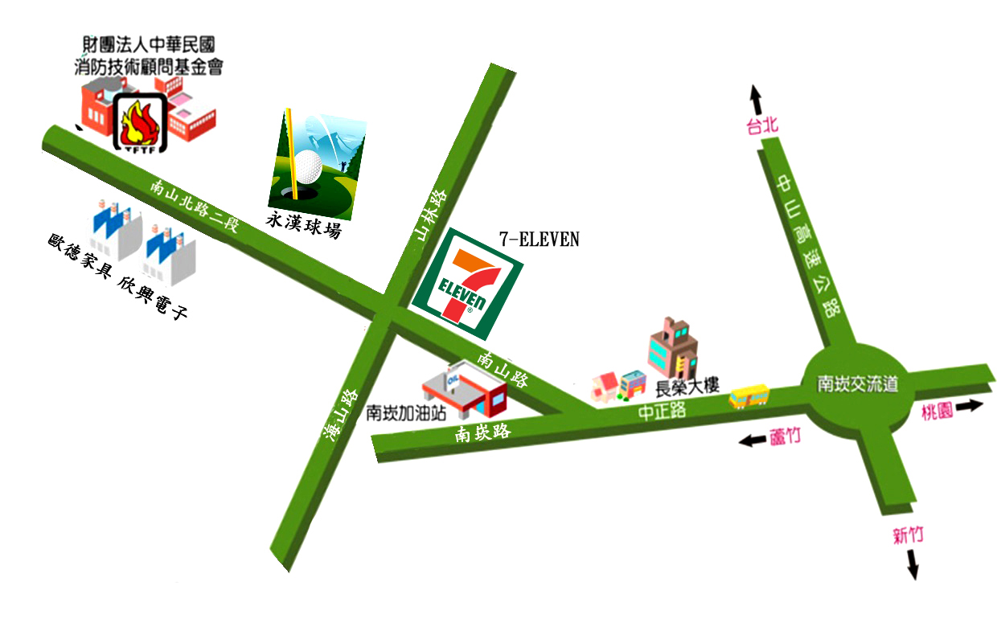

- 桃園客運往南崁-南崁站下車，轉搭乘蘆竹市公所免費社區巴士(藍海線) 往海湖方向，鄭厝站下車。
- 台北搭國光客運或是亞通客運南崁站下車，轉搭乘蘆竹市公所免費社區巴士(藍海線)往海湖方向，鄭厝站下車。
- 其他地區搭乘客運南崁交流道站下車，轉搭乘蘆竹市公所免費社區巴士(藍海線)往海湖方向，鄭厝站下車。

